« Путешествие в Англию. Английская набережная в Санкт-Петербурге»
Английская набережная- одна самых красивых набережных Санкт-Петербурга! И это не только слова! Она поистине является парадным входом в наш город! Проплывая по Неве, или проезжая мимо этих величественных, разных по стилю зданий, захватывает дух от этой красоты!
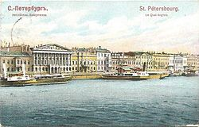
Набережная возникла в начале XVIII века в нижнем течении Большой Невы. Отсюда произошло её первое название — Береговая Нижняя набережная улица.
Английская набережная меняла названия более 20 раз. Сперва ее именовали Береговой Нижней набережной улицей, после возведения Исаакиевского собора прозвали Исаакиевской набережной. Затем появилась Галерная верфь, и название сменили на Галерную набережную. При правлении Анны Иоанновны улицу звали Нижней набережной. Современное название достопримечательность получила в XVIII веке, когда местные жители стали продавать свои дома английским купцам. Со временем иностранцев стало так много, что район даже прозвали английской колонией. Для жителей был создан Английский клуб и театр, а в 1814—1815 гг. появилась Англиканская церковь Иисуса Христа. В середине XIX века русская знать постепенно вытеснила англичан с этой территории, но название закрепилось.

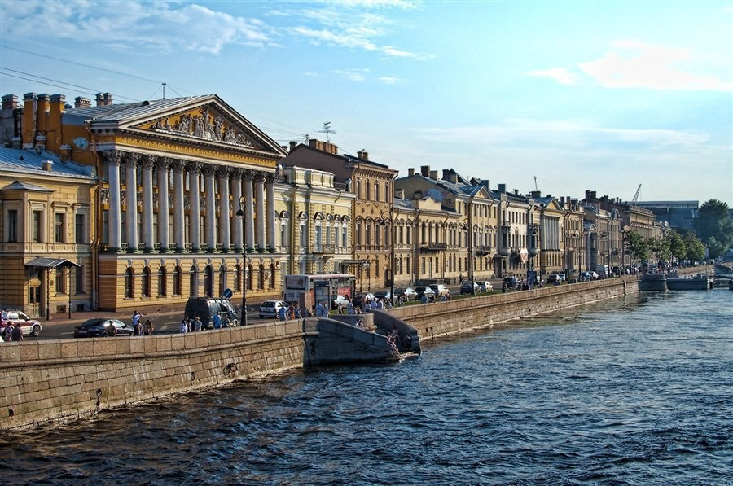
В период с 1918 по 1994 год года она называлась набережной Красного Флота, в честь моряков Балтийского Флота, которые приняли активное участие в Октябрьской революции. Около дома № 44 находится гранитная стела в память о стоянке крейсера «Аврора», напротив этого места в ночь на 25 октября (7 ноября) 1917 год. Стела установлена в 1939 году по проекту архитектора А. И. Гегелло. Первоначальное название Английская набережная было возвращено в 1994 году во время подготовки к визиту британской королевы Елизаветы II в Санкт-Петербург.
Английская набережная будет особенно интересна ценителям архитектуры. Дома на Английской набережной построены таким образом, что образуют единый фасад. Подобный способ застройки позволял сэкономить драгоценные метры земли, которая с начала XVIII века значительно возросла в цене.
Сегодня сложно представить, что когда-то Английская набережная считалась не престижным промышленным районом, а ведь до 1714 года здесь жили исключительно бедняки. Все изменил указ Петра I, согласно которому земля для жилых домов на набережной выделялась богатым людям, а внешний облик зданий обязательно согласовывался. Закончить проект император не успел, но его дело продолжила Анна Иоанновна.
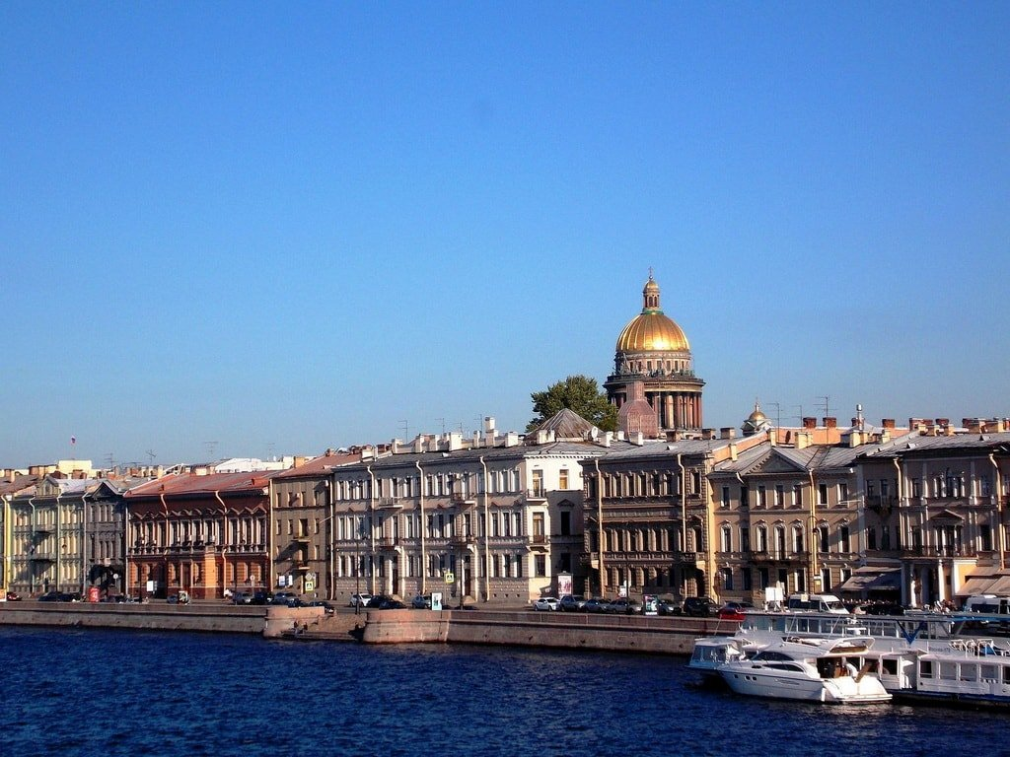

Дома, особняки на Английской набережной.

Каждое здание на набережной заслуживает внимания! Многовековая история захватывает! Мы начинаем наше путешествие!

Гуляя по Английской набережной вы увидите великолепные образцы разных архитектурных стилей — классицизма, барокко, модерна, эклектики. Практически каждый дом здесь считается памятником архитектуры.

Самое первое строение на Английской набережной — Конституционный суд Российской Федерации. Его фасад выходит на Сенатскую площадь. Правительствующий Сенат был учрежден Петром I 19 февраля (2 марта) 1711 года и являлся высшим органом законодательной, исполнительной и судебной власти Российской империи.
Дом № 2 (Сенатская пл., № 1) — Правительствующий Сенат, в настоящее время — Конституционный суд Российской Федерации (КС России), 1829—1834 гг., архитектор К. И. Росси.
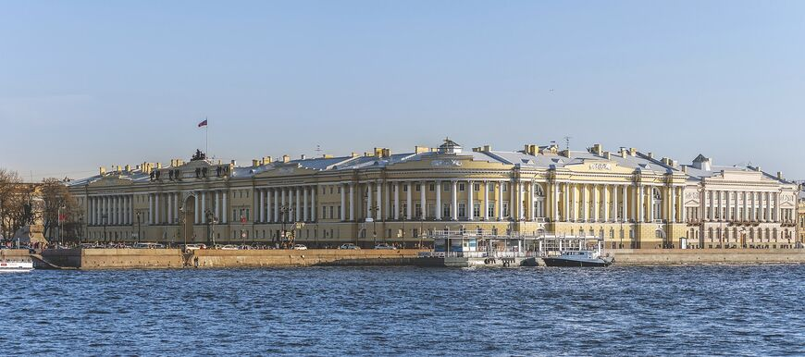
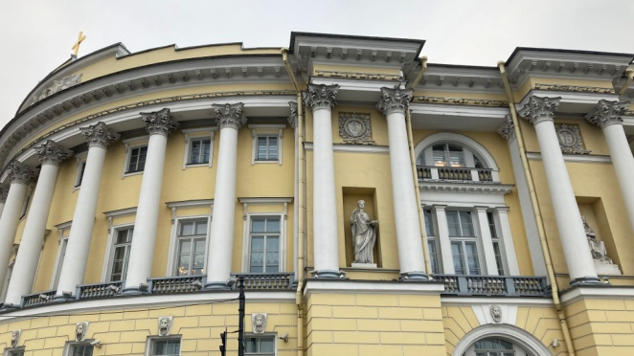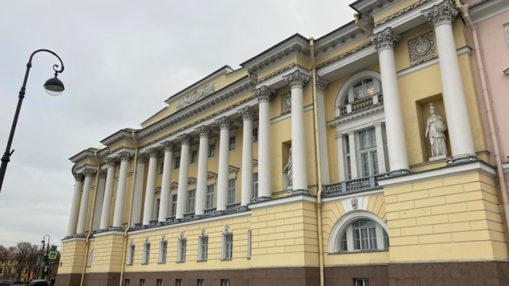

Дом № 4 — особняк графини А. Г. Лаваль. В конце XIX века здание принадлежало Самуилу Полякову из династии железнодорожных концессионеров и банкиров Поляковых. Братья Самуила Соломоновича владели домами № 12 и № 62 на Английской набережной.
Сразу за Сенатом располагается великолепный Дом графини А. Г. Лаваль, построенный в классическом стиле. Двери охраняют две скульптуры, изображающие мистических существ, прозванных «львами-философами». В XIX веке это был один из самых популярных литературных салонов Петербурга. Известно, что А. С. Пушкин читал тут «Бориса Годунова», а юный Лермонтов повздорил с Эрнестом де Барантом, позднее их дуэль стала причиной ссылки поэта на Кавказ. И именно в Доме Лаваль совещались декабристы накануне восстания.
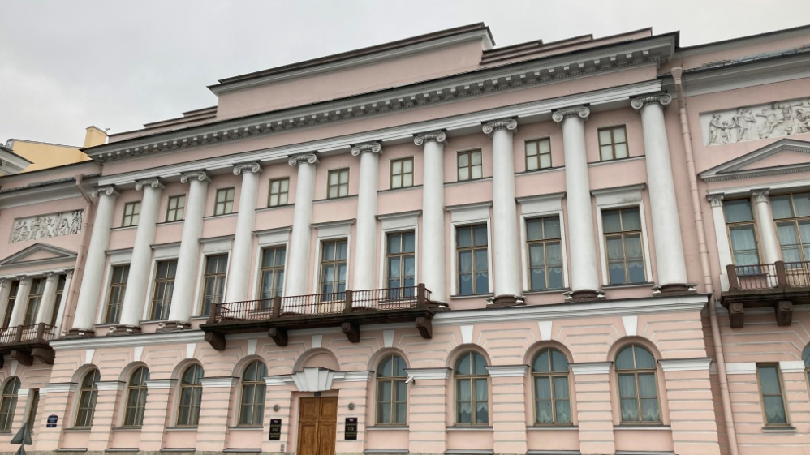
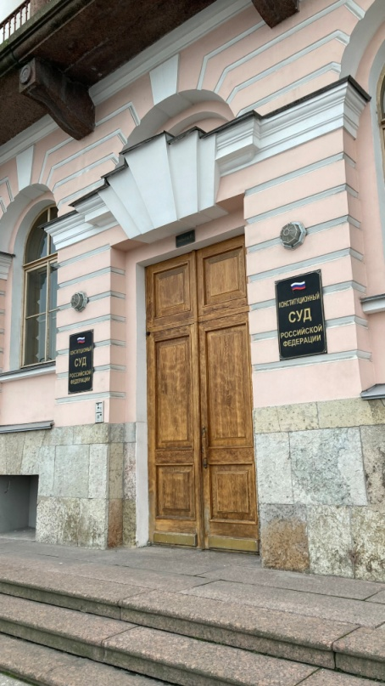
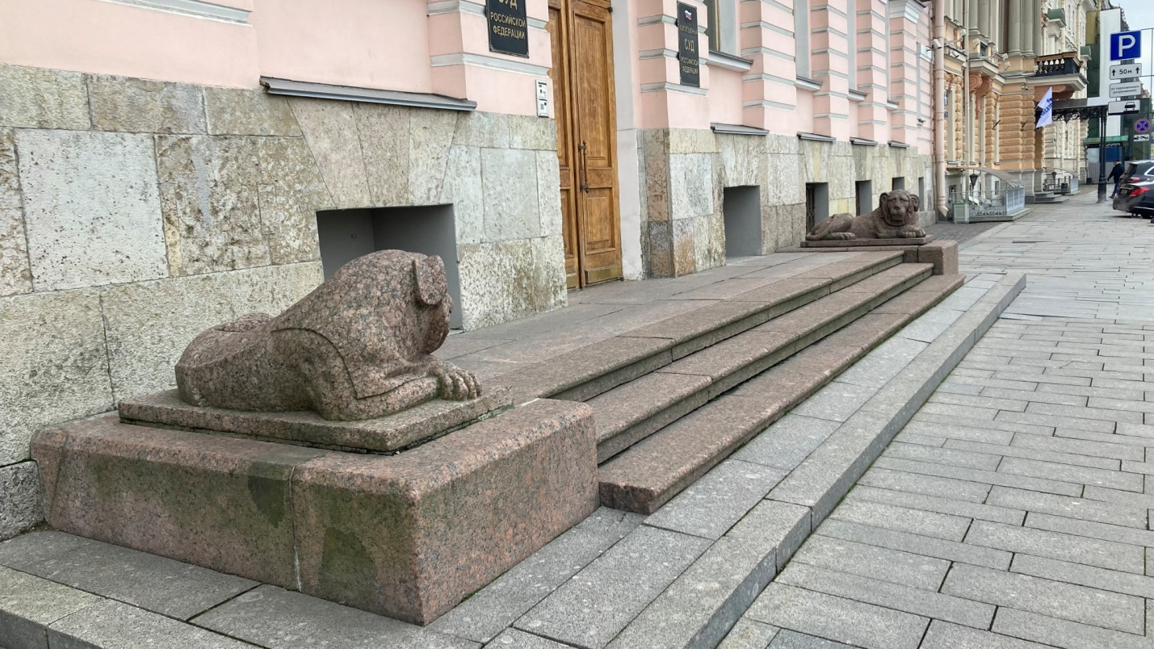

Дом № 6 — дом Э. П. Казалета (Особняк Вячеслава Николаевича и Марии Клавдиевны Тенишевых).
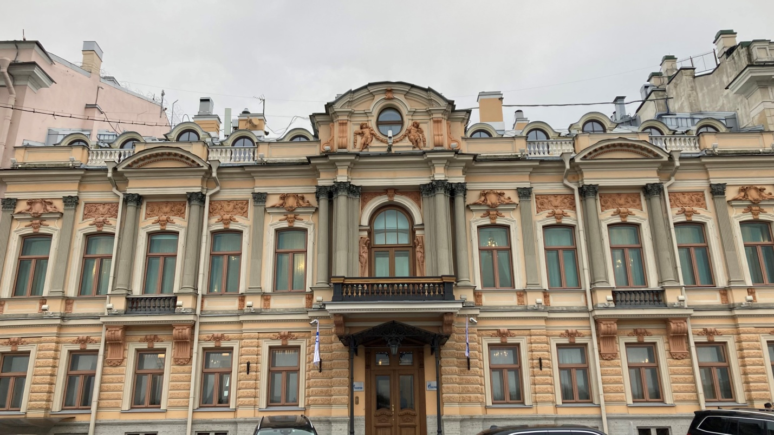
Дом № 8 — особняк Ф. И. Паскевича. Проект реконструкции фасада по Английской набережной был высочайше утверждён 30 мая (11 июня) 1857 года, дозволение на эту реконструкцию и устройство двух галерей на чугунных колоннах было выдано владельцу — Ф. И. Паскевичу 8 (20) июня 1857 года
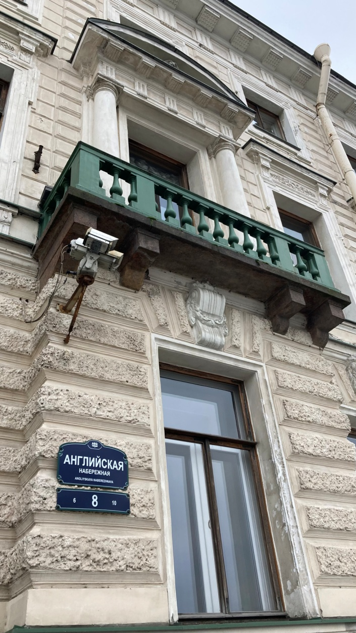

Дом № 10 — особняк А. Л. Нарышкина (дом Воронцова-Дашкова), памятник архитектуры. Построен в 1736—1738 годах для А. Л. Нарышкина, с 1812 года принадлежал графу А. И. Остерману-Толстому, а с 1867 года — Воронцовым-Дашковым (до 1917 года).
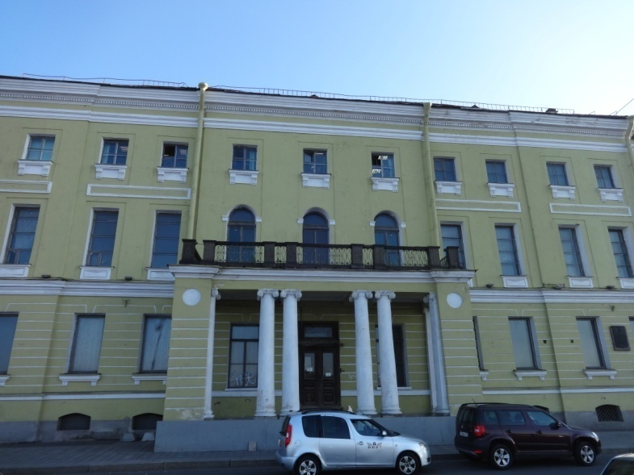
Дом № 12 — дом купца М. Маркевича, построен в 1845 году по проекту архитектора Иеронима Корсини. В начале XX века хозяином здания был Лазарь Поляков.
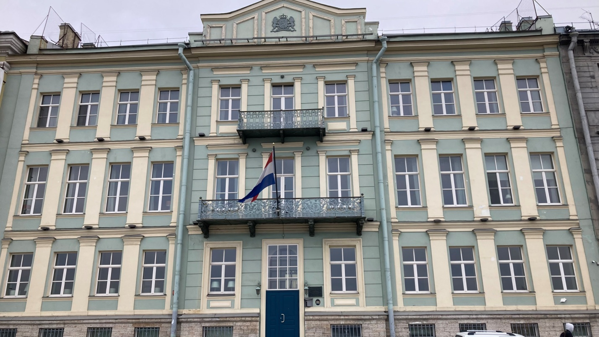
Дом № 14 — особняк Тенишевых (особняк М. К. Чаплиц). Здание было построено в 1870—1872 г. по проекту арх. В. Ф. Эстеррейха, в 1898 г. перестроено архитектором Е. А. Сабанеевым, в 1909 г. — арх. С. Ю. Красковским.
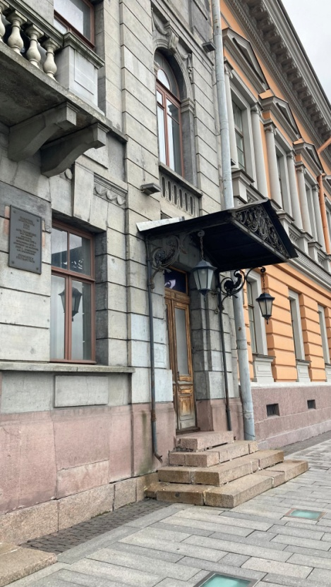
Дом № 16 — особняк П. П. Дурново. Здание было построено в XVIII веке. Перестраивалось в 1837 году архитектором А. А. Михайловым и в 1872 году архитектором Л. Ф. Фонтана.
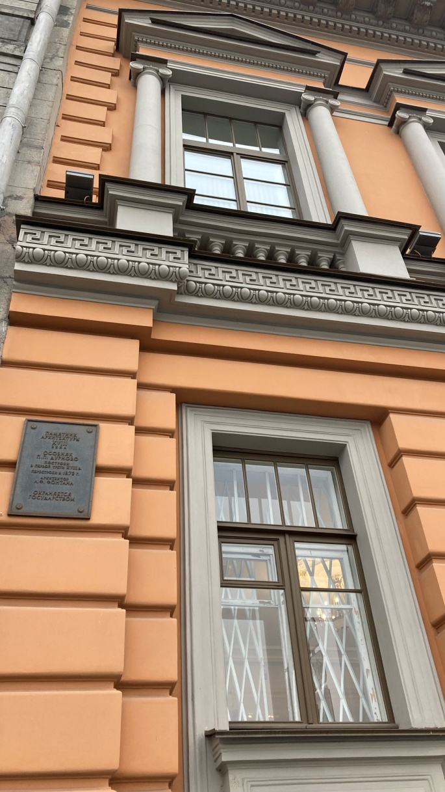
Дом № 18 — дом А. Лобанова-Ростовского (Дом купца 1-й гильдии Д. И. фон Гардера и его наследников) до 1872 года — Собственный дом Санкт-Петербургского частного коммерческого банка в 1872—1904 годах.
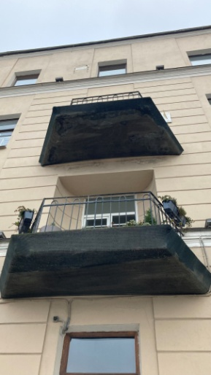
Дом № 20 — дом В. П. Орлова-Давыдова. Особняк был подарен графу Алексею Орлову императрицей Екатериной II. Построен в XVIII в., в 1866—1867 гг. перестраивал арх. К. К. Кольман, реконструкции кон. XIX — нач. XX в.
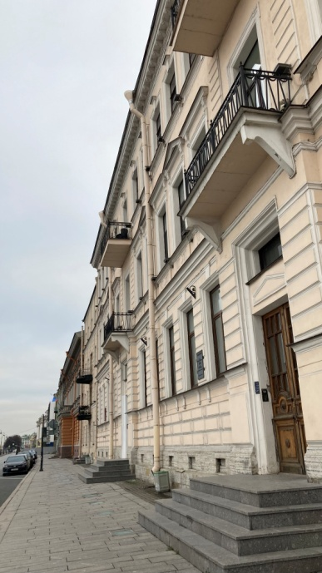

Дом № 22 — дом С. П. Горсткина (доходный дом Н. В. Толстой) — особняк герцога Лейхтенбергского, архитектор Цезарь Кавос, 1896.
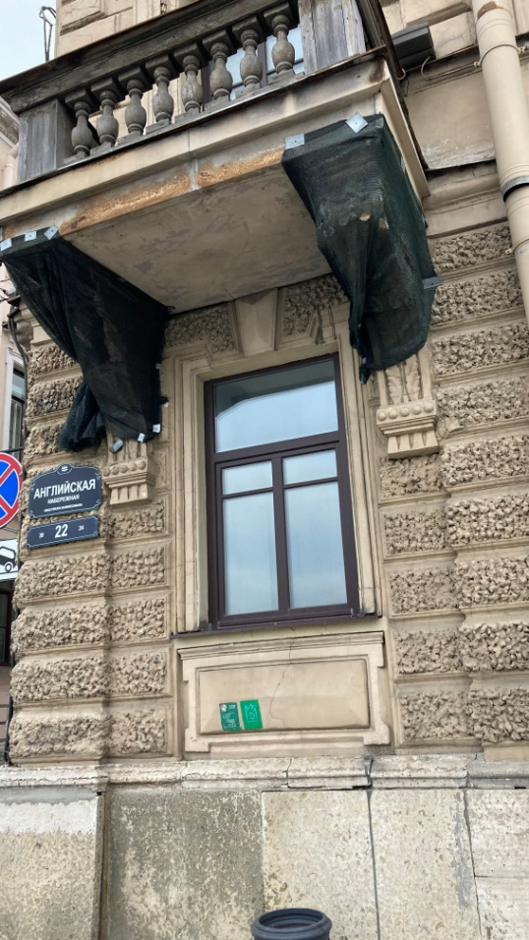
Дом № 24 — дом Н. А. Кондоиди (Олсуфьевой) — Дом О. Н. Варгуниной — Дом В. В. Скаржинского.
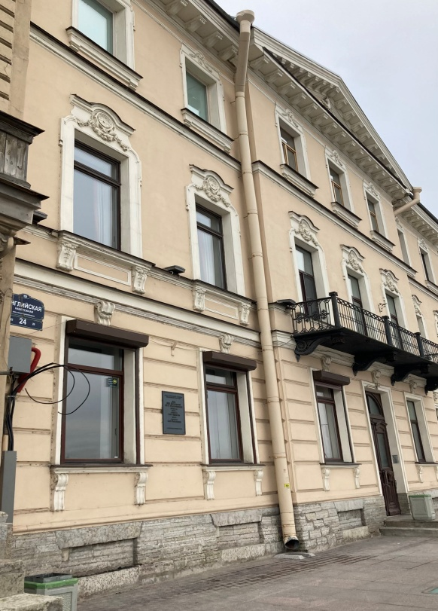

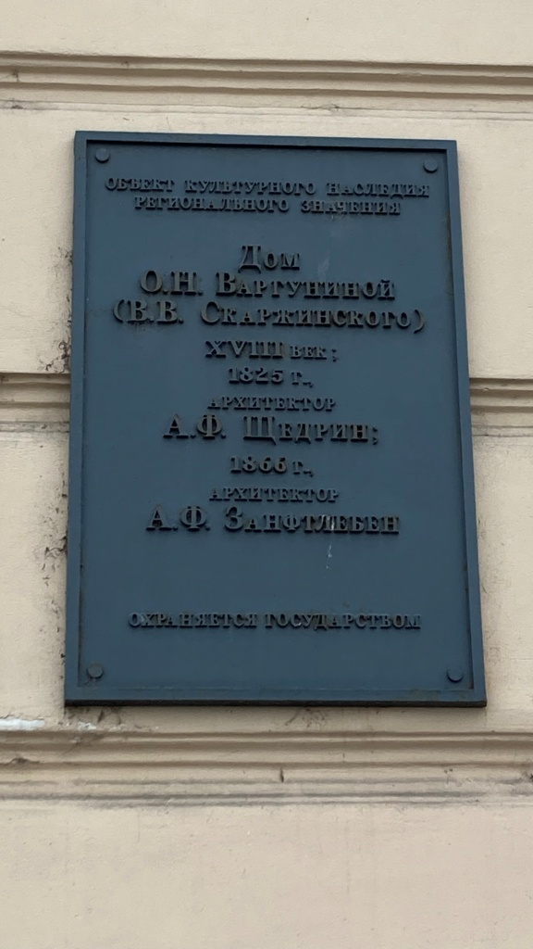

Дом № 26 — дом Челышева, архитектор А. И. Мельников, 1835 год.
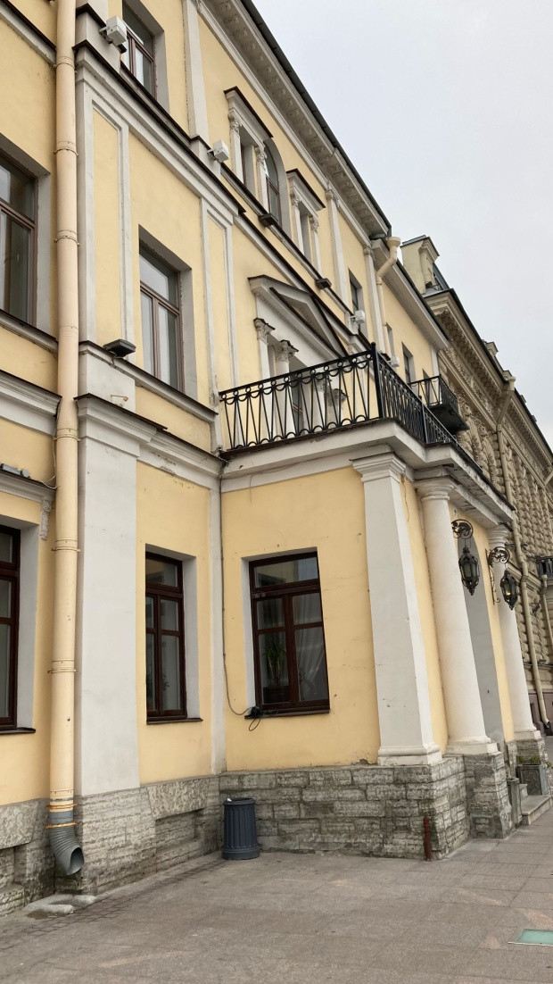
Через несколько домов от Замятина переулка взору открывается Дворец Великого князя Михаила Александровича. Известно, что сын Александра III владел домом с 1904 до 1917 года. Сегодня в роскошных интерьерах действует Дворец бракосочетания № 1.
Дом № 28 — особняк П. Г. Дервиза. Здание XVIII века, перестроенное в 1889—1890 годах архитектором А. Ф. Красовским. В 1904—1917 годах — дворец великого князя Андрея Владимировича.
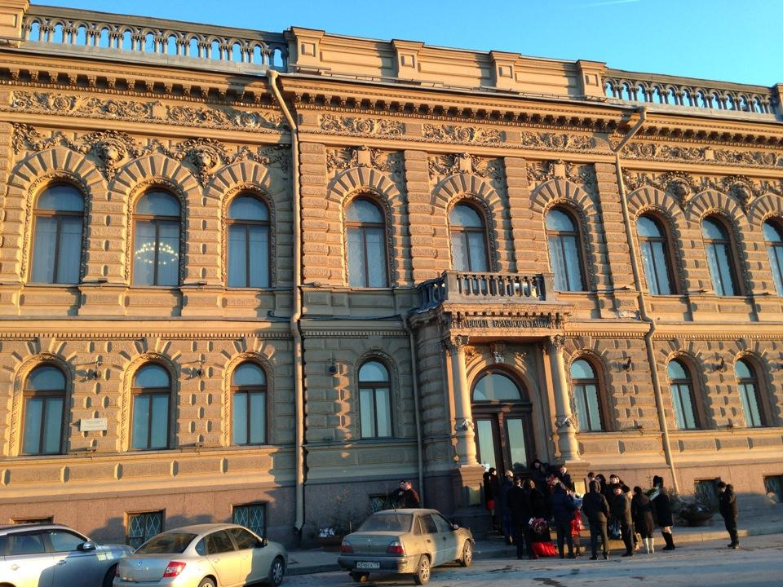

Дом № 30 — особняк Э. М. Мейера. Здание 1730 года, перестроенное архитекторами Р. Б. Бернгардом и К. К. Рахау в 1870—1872 годах.
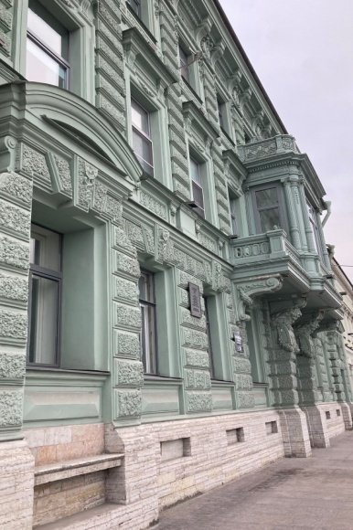

Дом № 32 — дом Коллегии иностранных дел. Здание построено в 1750-е годы для князя Б. А. Куракина, перестраивалось в 1782—1783 годах архитектором Д. Кваренги для Коллегии иностранных дел. В 1802—1832 годах здесь находилось Министерство иностранных дел, в 1832—1855 годах — Императорская военная академия, в 1855—1904 годах — Академия Генерального штаба.
Здание Коллегии иностранных дел сразу выделяется строгим классическим стилем и восьмиколонным портиком. В XIX веке в министерстве служили знаменитые писатели и поэты: А. С. Грибоедов, Д. И. Фонвизин, Ф. И. Тютчев, А. С. Пушкин, В. К. Кюхельбекер. С 1840-х в доме разместилась военная академия, позднее названная Николаевской Академией Генерального штаба. В этом заведении обучались прославленные военачальники — Д. А. Милютин, А. И. Деникин, М. Д. Скобелев, Н. Н. Обручев.
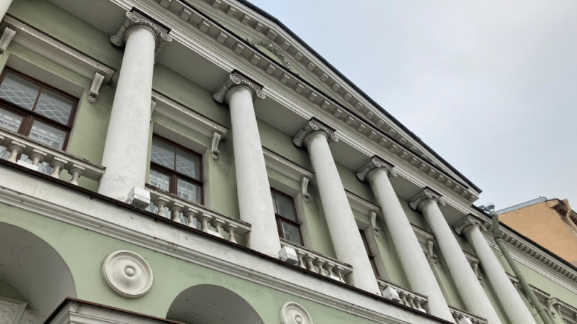

Дом № 34, литеры А, Б — особняк С. П. фон Дервиза, в 1883 году особняки А. Н. Долгоруковой и Г. Г. Винекена были объединены в один особняк со стороны набережной и перестроены архитектором П. П. Шрейбером, в 1900 году тем же архитектором совместно с архитектором М. Н. Кондратьевым надстроен третьим этажом, в 1908 году разделен на два самостоятельных особняка с сохранением фасада — левая часть продана Н. Н. Шебеко, правая часть — Е. В. Игнатьевой, в 1930-е годы был настроен четвёртым этажом.

Недвижимость у Большой Невы приобрел Павел Григорьевич фон Дервиз — строитель железных дорог, меценат, статский советник. После его смерти наследство перешло сыну — Сергею Павловичу, большому поклоннику театрального искусства и музыки. Он пригласил архитектора П. П. Шрейбера и поручил ему перестроить дом.
Дом фон Дервиза — одно из немногих строений на Английской набережной, где сохранились исторические интерьеры и куда водят экскурсии. Прогуляться по залам особняка можно в составе тургруппы, либо в качестве зрителя камерного музыкального театра «Санктъ-Петербургъ Опера», который работает с 1987 года.
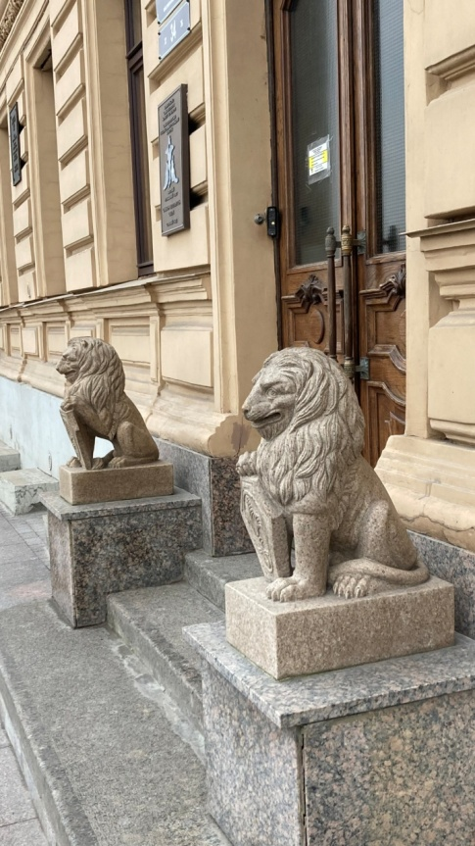

Дом № 36 — доходный дом В. А. Вонлярлярского.
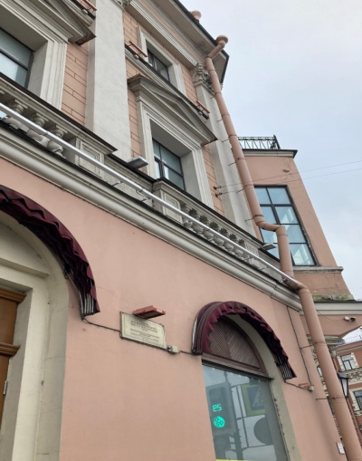

Дом № 38 — доходный дом А. Ф. Кларка.
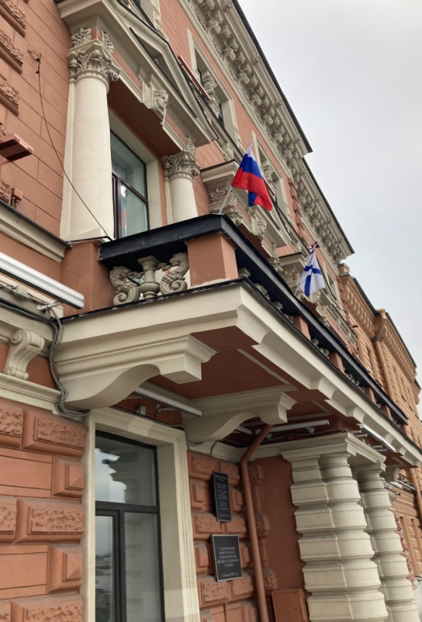
Дом № 40 — особняк А. И. Томсен-Боннара (В. И. Асташева).
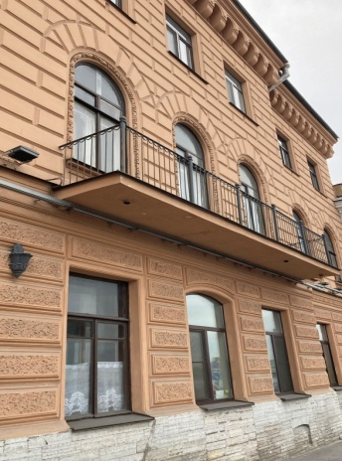

Дом № 42 — особняк А. А. Яковлева (А. В. Полежаева).
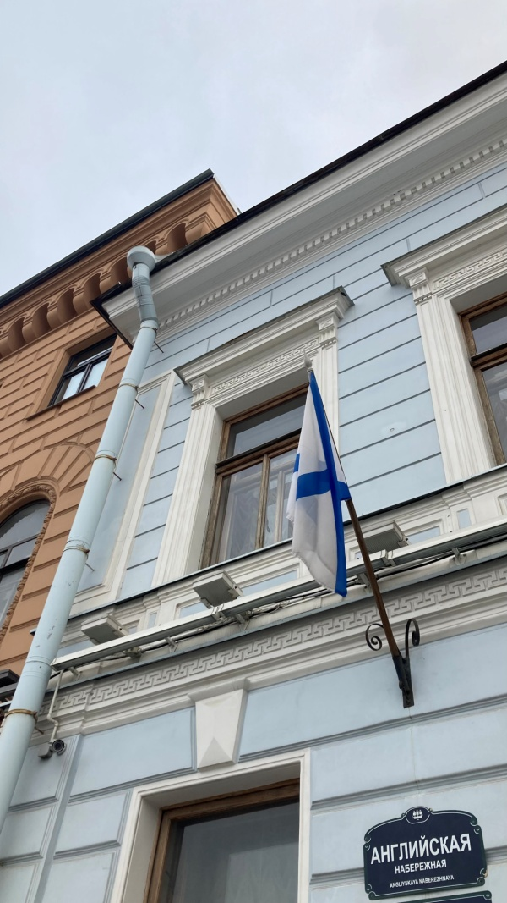
Дом № 44 — Особняк Румянцева. Здание было возведено в XVIII веке и перестроено в 1826—1827 годах по проекту архитектора В. А. Глинки для государственного деятеля, мецената и коллекционера графа Н. П. Румянцева. Фасад особняка украшает мощный двенадцатиколонный портик с горельефом работы И. П. Мартоса «Аполлон на Парнасе». В настоящее время здесь находится музей.

Таким дом был не всегда, кардинальное изменение фасада случилось в 1820-х годах, когда особняком владел Н. П. Румянцев. Под его руководством были перестроены и внутренние залы, в которых граф разместил свою коллекцию памятников русской истории. В 1831 году ценнейшие экспонаты Румянцева стали доступны широкой публике — в доме открылся музей.
В конце 1830-х коллекцию перевезли в Москву — на содержание музея не хватало средств. Особняк сменил несколько хозяев, а после революции в нем разместились кабинеты различных организаций. Лишь в 1938-м зданию вернули музейную функцию. По окончанию длительной реставрации в особняке Румянцева открылся филиал Государственного музея истории Санкт-Петербурга.
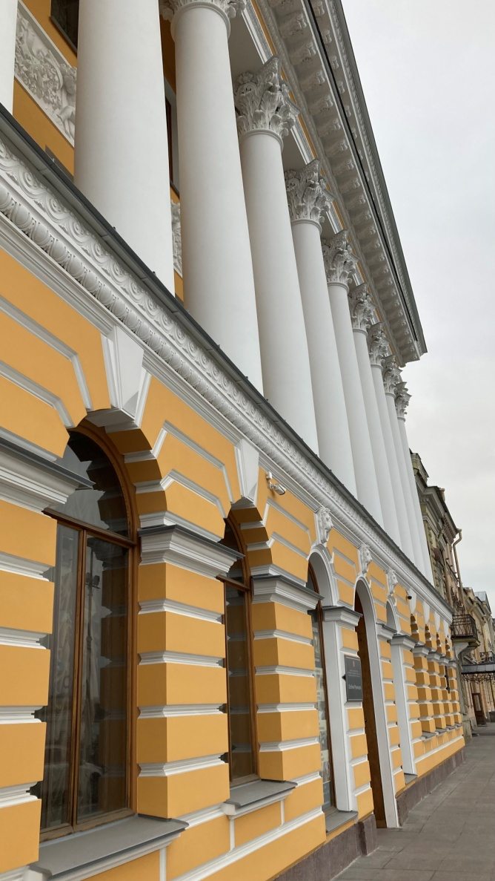
Дом № 46 — особняк и дом И. Д. Булычева (С. Б. Кафталя).
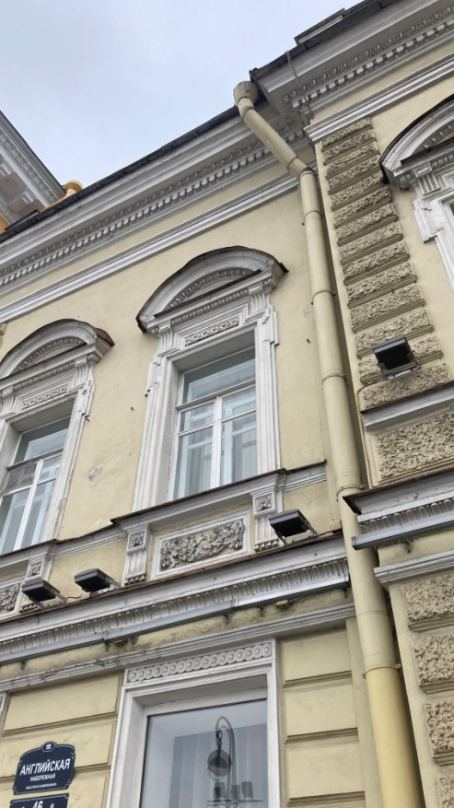
Дом № 48 — особняк П. К. Ферзена (А. Я. Прозорова).

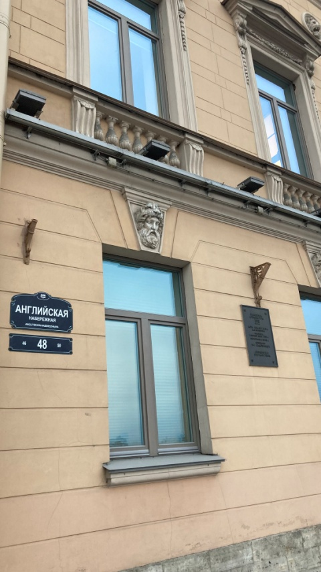
Дом № 50 — особняк Капнистов (дом Стенбок-Ферморов).
Дом Капнистов на Английской набережной, 50 был построен одним из первых на этом участке. Изначально он принадлежал П. Б. Шереметеву, а позднее перешел дочери князя Я. Ф. Долгорукова. В последующие годы особняк неоднократно менял владельцев, пока в 1837 году его не купили Стенбок-Ферморы. Известно, что в 1859—1862 гг. аристократическая семья сдавала дом князю Отто фон Бисмарку.
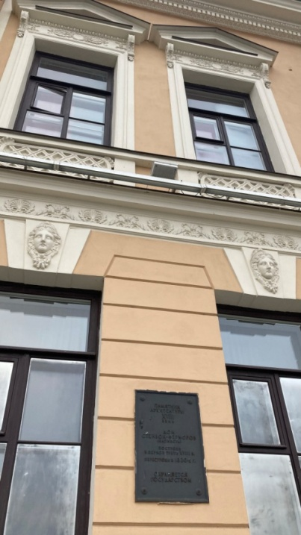

Дом № 52 — дом А. М. Головина (Струковых).
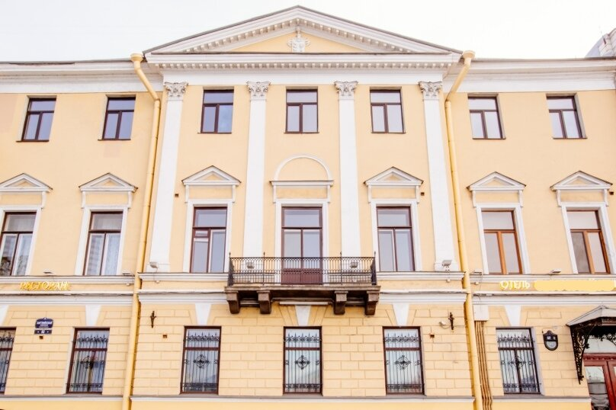

Дом № 54 — дворец Великого князя Михаила Александровича, арх. Р. Ф. Мельцер.
В 1830 году здание на Английской набережной, 54 приобрел князь А. С. Меншиков. Приглашенный архитектор В. А. Глинка произвел перепланировку комнат, изменил интерьеры, провел водопровод. Получив ранение в русско-турецкой войне князь все время проводил в этом дворце.
В 1896-м наследники Меншикова продали дом Кабинету Его Императорского Величества и в 1911 — 1913 гг. здание переделали в стиле модерн для нового владельца — великого князя Михаила Александровича.
После революции дом национализировали и разместили в нем Общество глухих. Организация действует по сей день и разрешает организованным группам в сопровождении гида осматривать залы бывшего дворца.
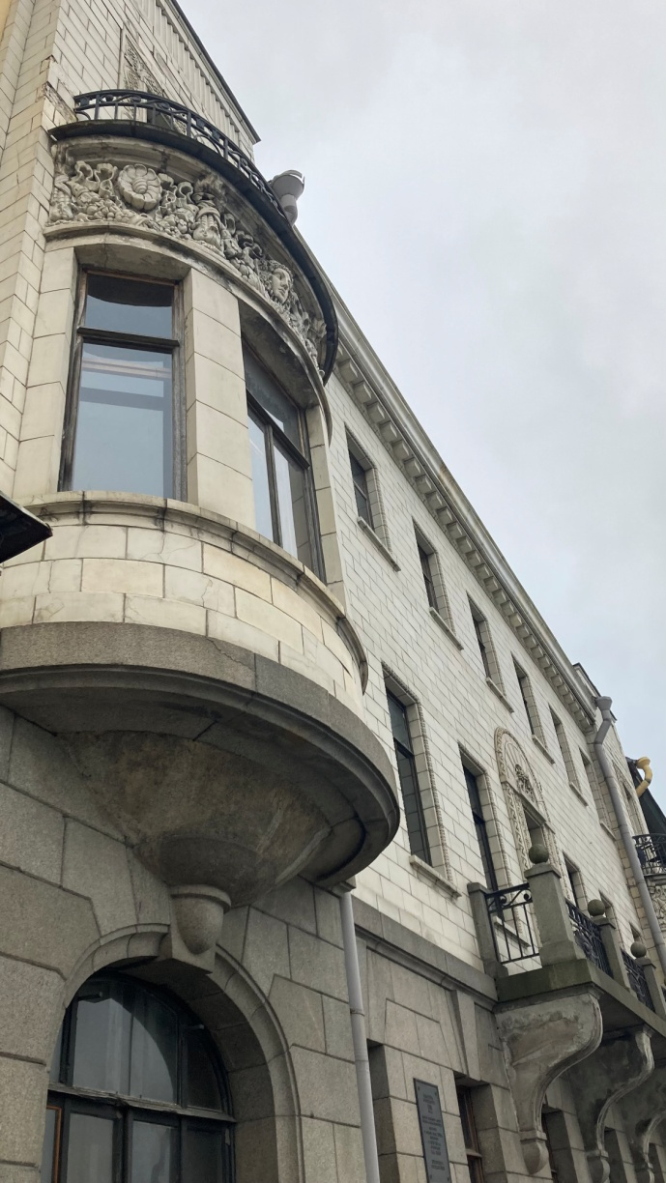

Дом № 56 — Англиканская церковь Иисуса Христа 1814—1815 годов, арх. Дж. Кваренги. Справа ко дворцу примыкает дом с шестиколонным портиком. Когда-то этот особняк принадлежал П. Б. Шереметеву, а с 1723 по 1919 годы здесь размещалась Англиканская церковь Иисуса Христа. О тех временах напоминает сохранившийся храмовый интерьер и английский орган XIX века. В данное время внутри церкви идет реставрация.
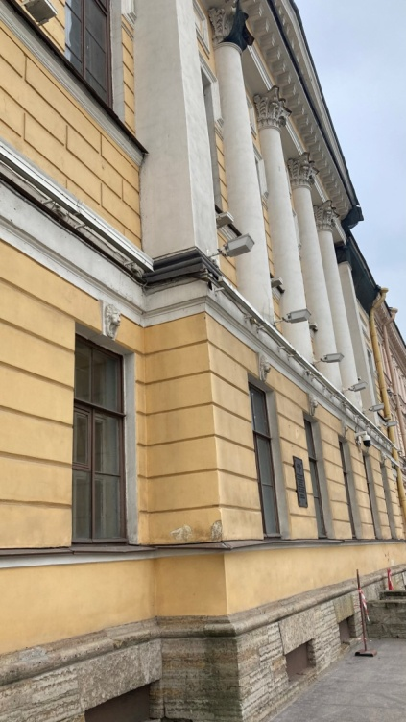
Дом № 58 — дом Е. Занадеоровой.
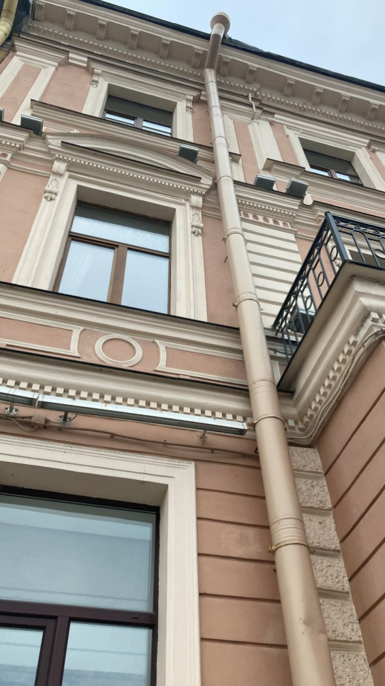
Дом № 60 — особняк Н. Н. Теплова. Первое здание на участке, принадлежавшем двоюродному брату первой жены Петра I, отмечено ещё на планах середины 1730-х. После нескольких перестроек, в 1864-м под руководством архитектора Л. Ф. Фонтана дом переоформили стилистически и добавили третий этаж, а современный облик здание получило после перестройки в 1870-м по проекту П. Мижуева.
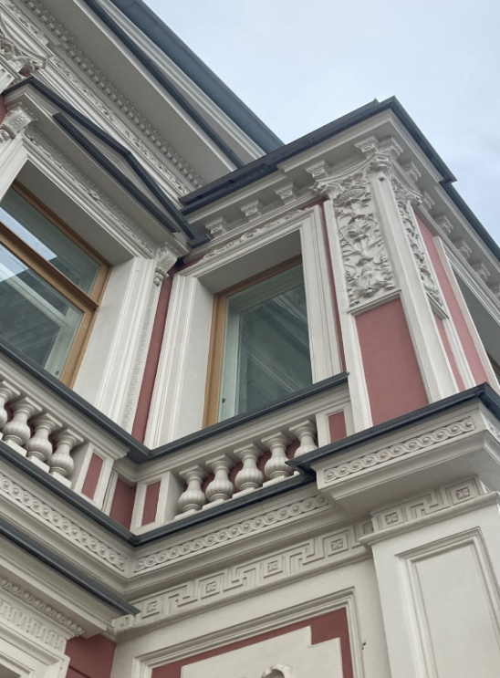
Дом № 62 — особняк М. Н. Челищева — Дом И. Л. и И. Л. Варшавских — дом Я. С. Полякова.
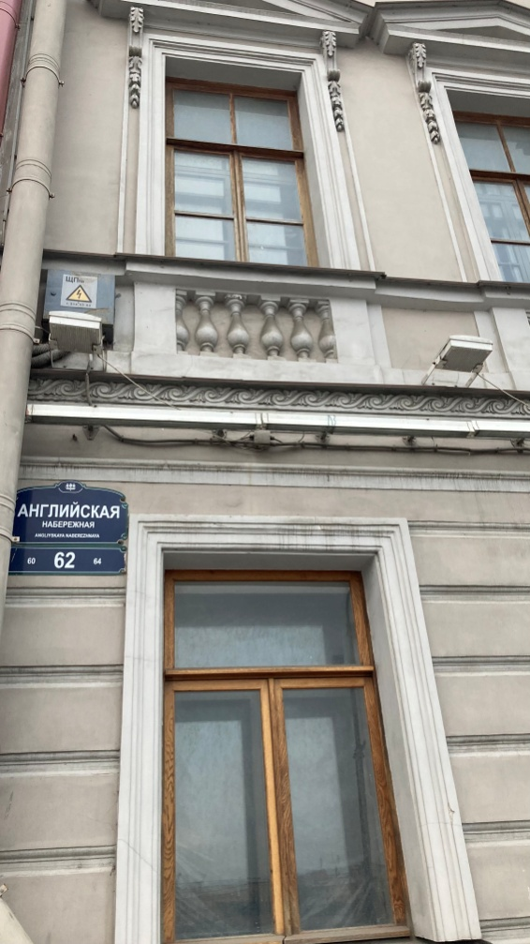
Дом № 64 — особняк П. Бетлинга. В конце XIX века зданием владела Софья Васильевна Линдес, по её приглашению особняк перестроил архитектор Виктор Шрётер. С 1913-го дом принадлежит шведскому посольству.
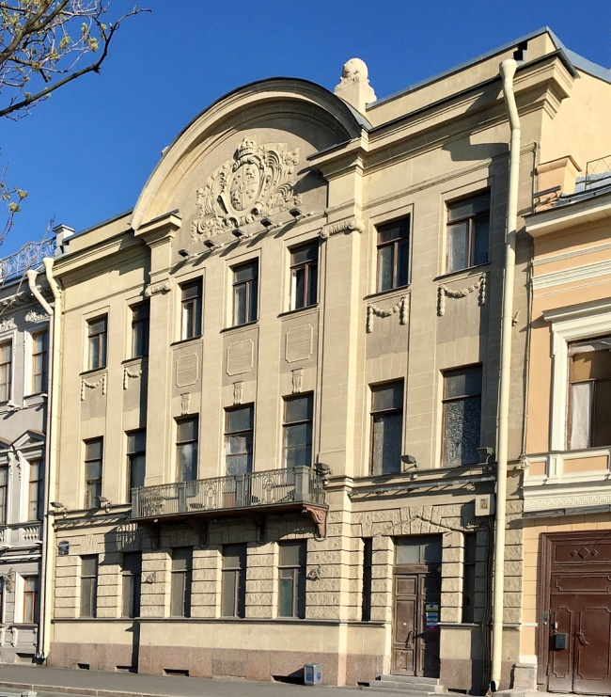
Дом № 66 — дом князя Л. Д. Вяземского.
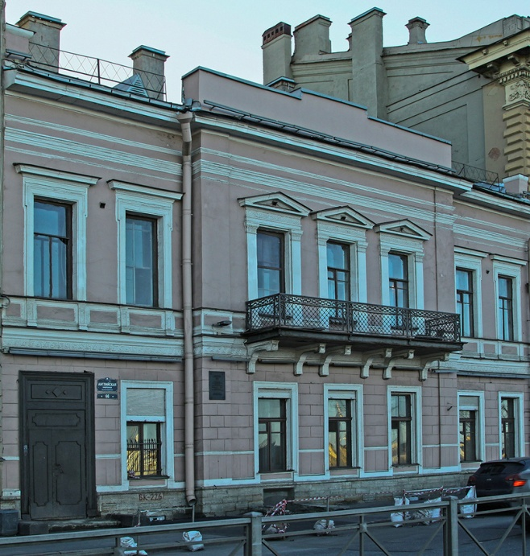
Дом № 68 — особняк барона А. Л. Штиглица — Дворец великого князя Павла Александровича. С начала 1990-х годов пустует и не используется
Еще одна архитектурная достопримечательность находится почти в самом конце Английской набережной. Дом № 68, построенный в стиле неоренессанс, сразу привлекает внимание прохожих изысканно оформленным фасадом. Первым владельцем был барон А. Л. Штиглиц — банкир и прославленный меценат. Он вложил огромные средства в отделку залов, превратив каждый из них в произведение искусства.
В 1887 году Особняк Штиглица продали, и в нем поселилась семья великого князя Павла Александровича. Новые хозяева не стали вносить изменений в интерьеры, лишь обустроили домовую церковь. После 1917 года храм перенесли в Царскосельский особняк, а дворец был куплен Русским обществом заготовления снарядов и военных припасов. В 2011-м здание перешло Санкт-Петербургскому государственному университету.
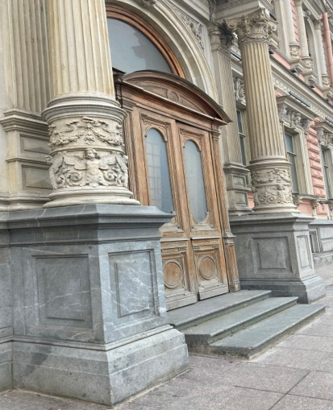
Дом № 70 — особняк С. В. Гвейера.
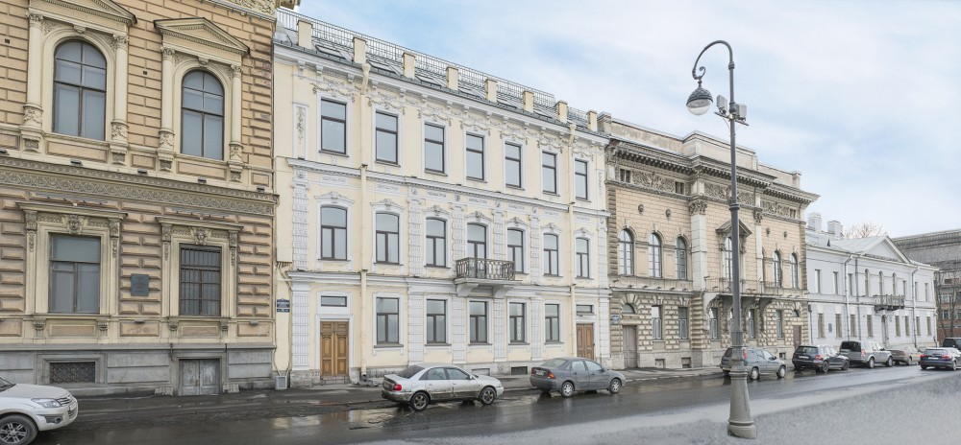
Дом № 72 — дом А. Ф. Раля (особняк Е. Ф. Молво), арх. Бенуа А. Н.
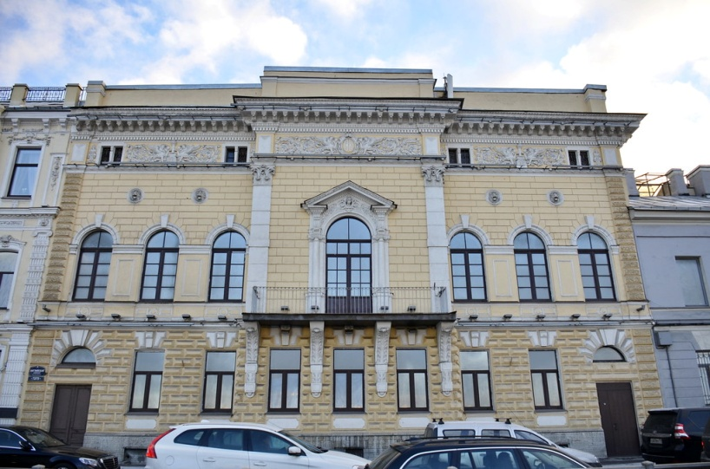
Дом № 74 — дом Н. А. Демидова — дом Я. В. Виллие (А. Ф. Гауша). Двухэтажный дом Никиты Никитича Демидова отмечен уже на планах 1737 года. К 1799-му здание было несколько видоизменено, а 1820-х перестроено в три этажа.
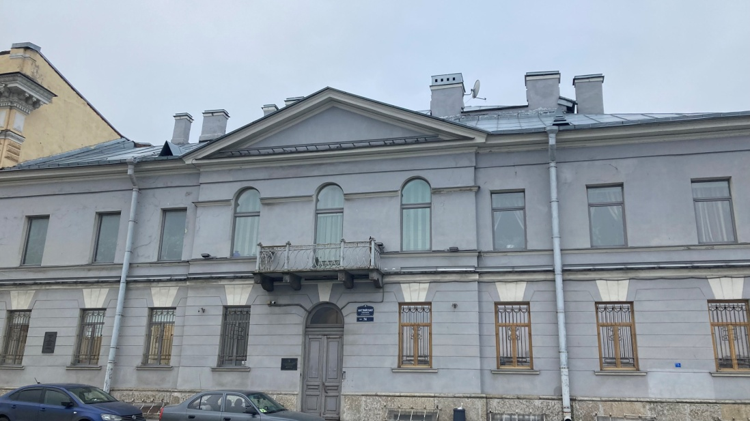

Причалы Английской набережной
«Сенатская пристань» — первый причал на Английской набережной. В период навигации возле него всегда дежурят гиды, зазывающие туристов на водные экскурсии по акватории Невы, Финского залива, по рекам и каналам Санкт-Петербурга.
Еще один причал, более известный как пассажирский терминал «Английская набережная», находится напротив дома № 56. Здесь швартуются небольшие круизные суда.

